# Adatbázis gyakorlat 3

## SELECT-FROM-WHERE

1. Adva van egy relációséma:  
   Club(championship,name,city,nationality,stadium,foundationYear,owner,capital)

|  |  |  |  |  |  |  |  |
| --- | --- | --- | --- | --- | --- | --- | --- |
| champion | name | city | nationality | stadium | foundationYear | owner | capital |
| 5 | DVSC | Debrecen | HU | Nagyerdei | 1902 | Szita Gábor | 700000 |
| 3 | Győri ETO | Győr | HU | Rábaparti | 1901 | Aud Imre | 1000000 |
| 16 | Austria Wien | Wien | A | Prater | 1898 | Rudolf Schlossmayer | 4000000 |
| 0 | FC Bonchida | Bonchida | RO | Legényes | 1921 | Alois Picurca | 20000 |
| 1 | Sturm Graz | Graz | A | Sturm | 1914 | Robert Schumacher | 3000000 |
| 1 | ZTE | Zalaegerszeg | HU | Őrségi | 1927 | Sörös Imre | 600000 |

**Mit fog eredményezni? Hogyan kell magyar természetes nyelven leírni a lekérdezést?**

* 1. SELECT * FROM Club;
  2. SELECT name, championship FROM Club;
  3. SELECT DISTINCT nationality FROM Club;
  4. SELECT ALL nationality FROM Club;
  5. SELECT name FROM Club ORDER BY championship;
  6. SELECT name, championship FROM Club ORDER BY championship;
  7. SELECT name, championship FROM Club ORDER BY foundationYear;
  8. SELECT name, championship FROM Club ORDER BY foundationYear LIMIT 1;
  9. SELECT name FROM Club WHERE nationality='HU';
  10. SELECT name FROM Club WHERE nationality<'A';
  11. SELECT name FROM Club WHERE nationality>'A';
  12. SELECT name FROM Club WHERE nationality<>'A ' AND foundationYear<1920;
  13. SELECT name FROM Club WHERE nationality<>'A ' OR foundationYear<1920;

**Adva van egy relációséma:  
Club(championship,name,city,nationality,stadium,foundationYear,owner,capital)**

1. **(házi feladat) Mint az elébbi feladatnál.**  
   Mit fog eredményezni? Hogyan kell magyar természetes nyelven leírni a lekérdezést?
   1. SELECT city, capital FROM Club ORDER BY capital;
   2. SELECT TOP 3 city, capital FROM Club WHERE nationality<>'A' ORDER BY capital; --nem működik MySQL-ben!!!! Pedig ez standard SQL!
2. **Lekérdezés:** Adja meg az osztrák csapatok székhelyeit! Mindegyik településnév csak egyszer szerepeljen.
3. **Lekérdezés:** A törzstőke (capital) $-ban van megadva. 220 ft/$-os árfolyamon jelenítsük meg a csapatok nevét és forintban kifejezett törzstőkéjét!
4. **Lekérdezés:** Mint az előbb, de egy harmadik oszlopban azt is jelenítsük meg minden sorban, hogy "forint".
5. **(Házi feladat) Adjunk lekérdezést:** Osztályozzuk a csapatokat, aszerint, hogy amelyek 1,000,000$-nál kisebb tőkéjűek, de nyertek bajnokságot legalább egyszer, azok a "meglepetés" csapatok, a többi "nem meglepetés".
6. **(Házi feladat) Adjon lekérdezést:** A törzstőkét megint forintban kellene megjeleníteni, de az átváltás úgy történik, hogy az 500000$-ig terjedő részt 220 forintjával kell számolni, a feletti részt pedig 225 forinttal, volumen kedvezmény miatt.

# TÖBBTÁBLÁS LEKÉRDEZÉSEK

## A FootballDatabase adatbázis-séma grafikusan:

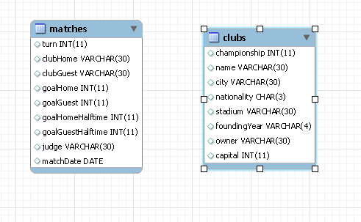

Textuálisan:  
Club(championship,name,city,nationality,stadium,foundingYear,owner,capital)

Result(turn,clubHome,clubGuest,goalHome,goalGuest,goalHomeHalftime,goalGuestHalftime,  
judge,matchDate)

|  |  |  |  |  |  |  |  |
| --- | --- | --- | --- | --- | --- | --- | --- |
| champion | name | city | nationality | stadium | foundationYear | owner | capital |
| 5 | DVSC | Debrecen | HU | Nagyerdei | 1902 | Szita Gábor | 700000 |
| 3 | Győri ETO | Győr | HU | Rábaparti | 1901 | Aud Imre | 1000000 |
| 16 | Austria Wien | Wien | A | Prater | 1898 | Rudolf Schlossmayer | 4000000 |
| 0 | FC Bonchida | Bonchida | RO | Legényes | 1921 | Alois Picurca | 20000 |
| 1 | Sturm Graz | Graz | A | Sturm | 1914 | Robert Schumacher | 3000000 |
| 1 | ZTE | Zalaegerszeg | HU | Őrségi | 1927 | Sörös Imre | 600000 |

A Result tábla:

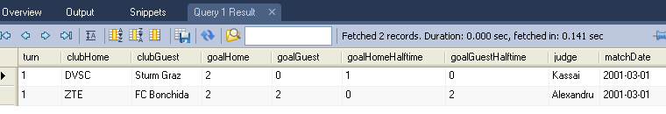**Sorolja föl a (hazaicsapat,vendégcsapat,város) hármasokat, minden meccsre.**SELECT clubHome, clubGuest, city   
FROM Result,Club  
WHERE Club.name=clubHome;  
  
SELECT clubHome, clubGuest, city   
FROM Result INNER JOIN Club ON Club.name=clubHome;

1. **Sorolja föl a (hazaicsapat,vendégcsapat,város) hármasokat, ahol a vendégcsapat győzött.**
2. **Sorolja föl a (hazaicsapat,vendégcsapat,város) hármasokat, ahol a vendégcsapat győzött az 1. fordulóban.**
3. **(ÓRAI) Sorolja föl, mely városokban játszott a DVSC.**
4. **(ÓRAI) Sorolja fel, melyik években melyik városokban járszott a DVSC.**
5. **(ÓRAI) Sorolja fel, 2010-ben melyik városokban játszott a DVSC.**
6. **(ÓRAI)Adja meg azon országokat, amelyeknek van olyan csapata, amely tudott fordítani: verségre állt az első félidőben, de a végén nyerni tudott idegenben.**
7. **(ÓRAI) Adja meg azon országokat, amelyeknek van olyan csapata, amely tudott fordítani: vereségre állt az első félidőben, de a végén nyerni tudott.**